泉州市教育局文件

泉教科〔2026〕4号

泉州市教育局关于做好泉州市教育科学
“十五五”规划（第一批）研究课题
申报工作的通知

各县（市、区）教育局、泉州开发区社会事业局、泉州台商投资区教育文体旅游局、各有关单位：
为深入贯彻党中央和国务院有关教育文件精神，落实全国、省、市教育大会部署，进一步深化教育教学改革，推进泉州教育高质量发展，经研究，决定组织泉州市教育科学“十五五”规划 (第一批) 研究课题申报工作。现将有关事项通知如下：
一、选题方向
课题组应依据《2026年泉州市教育科学规划课题指南》（见附件2），在充分论证的基础上，结合实际对选题方向进行具体化设计。选题表述要突出问题意识、学科视角，表述要科学严谨、简明规范，避免引起歧义或争议。申请人应在论证材料中对选题作说明，介绍选题研究的核心问题、视角等。
二、申报对象及管理
1.本批课题申报对象为我市教科研机构、职业学校、基础教育领域学校、泉州市人工智能赋能教育教学核心研究组、基础教育国家级教学成果推广应用实验校（园）。
2.泉州市教育科学规划办公室负责全市教育科学规划课题的管理。各县（市、区）教育科学规划办负责所属辖区课题的管理，市直中小学（特殊教育学校、幼儿园）、职业学校直接由泉州市教育科学规划办管理。
3.各县（市、区）教育科学规划办、职业学校及市直中小学（特殊教育学校、幼儿园）负责推荐课题向我办申报（具体申报限额见附件1），推荐时应考虑各学段、各学科及城乡学校之间的均衡。
三、申报要求
1.本批立项课题研究时间原则上为两年，研究周期从立项通知下发之日起算。
2.每个课题只能填报一个主持人，每个申报者只能申报1个课题，课题组成员不能同时参加2个以上我办课题；课题组成员的填报须征得本人同意，并承担相应的研究任务。填报人数不超过15人。承担泉州市级各类立项课题未结题者不得再申报本批课题。
3.课题组填写《泉州市教育科学规划研究课题申请·评审书》（附件2），向所属辖区教科研管理部门申报。
4.本次运用“泉教育”平台进行申报，各负责单位可先按各自推荐名额自行组织申报推荐，再通知拟推荐报送泉州市规划办的课题负责人在规定时间内登录“泉教育”平台按要求进行申报（具体操作指南详见附件5）。人工智能赋能教育教学核心研究组、基础教育国家级教学成果推广应用实验校（园）根据申报限额在规定时间内直接登录“泉教育”平台按要求进行申报。系统填报截止时间：2026年9月20日，逾期不予受理。
5.各县（市、区）教育科学规划办、市直中小学（特殊教育学校、幼儿园）及职业学校于9月30日前将《课题申请·评审书》和本辖区（本单位、本组）课题研究申报单位汇总表（附件4）纸质稿（一式一份）送泉州市教育科学规划办，不接受个人申报。人工智能赋能教育教学核心研究组、基础教育国家级教学成果推广应用实验校（园）纸质申报材料先提交各县（市、区）教育科学规划办及市直中小学（特殊教育学校、幼儿园）教科研管理部门，再统一报送泉州市教育科学规划办。
四、组织审定
推荐课题经泉州市教育科学规划办组织审定后，市教育局下文确定为泉州市教育科学规划立项课题。课题经费自筹，结题验收合格的课题，颁发结题证书。
五、其他
1.泉州市教育科学规划办联系人及电话：何老师、陈老师，联系电话：0595-22661793。
2.材料报送地址：泉州市东海行政中心C栋交通科研楼三楼361室（快递务必用邮政快递EMS），接收人：陈老师，联系电话：0595-22661793。
3.各单位应根据文件精神，认真做好课题的申报推荐工作。

附件：1.泉州市教育科学“十五五”规划（第一批）研究课题申报限额
2.泉州市教育科学“十五五”规划（第一批）研究课题指南
3.泉州市教育科学规划研究课题申请·评审书
4.泉州市教育科学“十五五”规划（第一批）研究课题申报汇总表
5.泉州市教育科学“十五五”规划（第一批）研究课题申报操作指南

泉州市教育局
2026年7月10日
附件1
泉州市教育科学“十五五”规划（第一批）
研究课题申报限额

名 额  类  别  单 位 | 推荐名额 | 备注
鲤城区 | 18项 | 各县（市、区）在推荐时应考虑中小幼（含特教学校）、城乡学校及学段学科之间均衡，应至少推荐教师进修学校1项。
丰泽区 | 18项 | 各县（市、区）在推荐时应考虑中小幼（含特教学校）、城乡学校及学段学科之间均衡，应至少推荐教师进修学校1项。
洛江区 | 15项 | 各县（市、区）在推荐时应考虑中小幼（含特教学校）、城乡学校及学段学科之间均衡，应至少推荐教师进修学校1项。
泉港区 | 15项 | 各县（市、区）在推荐时应考虑中小幼（含特教学校）、城乡学校及学段学科之间均衡，应至少推荐教师进修学校1项。
台商投资区 | 12项 | 各县（市、区）在推荐时应考虑中小幼（含特教学校）、城乡学校及学段学科之间均衡，应至少推荐教师进修学校1项。
石狮市 | 18项 | 各县（市、区）在推荐时应考虑中小幼（含特教学校）、城乡学校及学段学科之间均衡，应至少推荐教师进修学校1项。
晋江市 | 25项 | 各县（市、区）在推荐时应考虑中小幼（含特教学校）、城乡学校及学段学科之间均衡，应至少推荐教师进修学校1项。
南安市 | 22项 | 各县（市、区）在推荐时应考虑中小幼（含特教学校）、城乡学校及学段学科之间均衡，应至少推荐教师进修学校1项。
惠安县 | 18项 | 各县（市、区）在推荐时应考虑中小幼（含特教学校）、城乡学校及学段学科之间均衡，应至少推荐教师进修学校1项。
安溪县 | 20项 | 各县（市、区）在推荐时应考虑中小幼（含特教学校）、城乡学校及学段学科之间均衡，应至少推荐教师进修学校1项。
永春县 | 18项 | 各县（市、区）在推荐时应考虑中小幼（含特教学校）、城乡学校及学段学科之间均衡，应至少推荐教师进修学校1项。
德化县 | 18项 | 各县（市、区）在推荐时应考虑中小幼（含特教学校）、城乡学校及学段学科之间均衡，应至少推荐教师进修学校1项。
泉州开发区 | 4项 | 各县（市、区）在推荐时应考虑中小幼（含特教学校）、城乡学校及学段学科之间均衡，应至少推荐教师进修学校1项。
市直单位 | 泉州一中、泉州五中5项，培元中学3项，实验中学、外国语学校每校2项，小学每校2项，幼儿园每校1项。其他市直单位每单位1项。
基础教育国家级教学成果推广应用实验校（园） | 每单位1项
人工智能赋能教育教学核心研究组 | 每学科1项
职业学校 | 职业本科、省级第一期“双高计划”建设校每校限报3项，“双高计划”专业群建设校每校限报2项，其它学校每校限报1项。
附件2
泉州市教育科学“十五五”规划（第一批）
研究课题指南

1.习近平总书记关于教育重要论述及在福建工作期间关于教育工作的探索与实践研究
2.学校“党建+”协同育人模式研究
3.大中小学思想政治教育一体化改革创新研究
4.“市县结合”的基础教育管理体制改革研究
5.教育评价改革与教育督导创新实践研究
6.家校社协同育人机制建设研究
7.基础教育优质均衡发展实践研究
8.县域高中提质发展路径研究
9.学段科学衔接育人模式研究
10.“双减”长效落地实施相关研究
11.义务教育小班化教学改革研究
12.学前教育生活化、游戏化课程建设研究
13.特殊教育融合发展、普特协同育人创新实践研究
14.专门学校建设研究
15.高素质专业化教师队伍建设研究
16.新时代师德师风建设研究
17.健康学校建设模式与路径研究
18中小学生心理健康教育体系构建与干预机制研究
19.人工智能赋能教育教学改革研究
20.区域智慧教育平台应用研究
21.学校师生阅读生态体系构建研究
22.学校科学教育创新与实践研究
23.学校教育教学改革与实践创新研究
24.职业教育与普通教育融合发展研究
25.教育促进科技创新与产业创新深度融合研究
26.职业教育国际化水平提升路径研究
27.职业教育教学关键要素改革研究
28.职业院校人才培养与产业需求适配度研究
29.产教融合适配泉州本地产业人才培养模式创新研究
30.闽台职业教育交流合作与中高本一体化育人实践
31.地方高校产创融合科技成果转化与人才提质路径
32.闽南地域文化融入全学段育人体系实践研究
33.中小学、高校闽台基础教育融合发展创新路径研究
34.基于初中学生全面健康成长的考试与评价体系研究
35.跨界学习奠基大成的小学育人路径探索研究
36.小初高思政课一体化四段三维一式教学改革研究
37.问题化学习导向下学与教变革实践研究
38.家园社协同幼儿园大健康保教模式建构研究

附件3

泉州市教育科学规划研究课题
申请·评审书

课题名称：
课题负责人：
所在单位：
联系电话：
申报日期：

泉州市教育科学规划领导小组办公室
2026年7月修订

一、课题研究人员基本信息
课  题  主  持  人 | 姓 名 |  |  |  | 性别 |  | 民族 |  |  |  | 出生年月
课  题  主  持  人 | 行政职务 |  |  |  | 专业技术职务 |  |  |  |  |  | 研究专长
课  题  主  持  人 | 最后学历 |  |  |  | 最后学位 |  |  |  |  |  | 电 话
课  题  主  持  人 | 工作单位 |  |  |  |  |  |  | E-mail
课  题  主  持  人 | 通讯地址 |  |  |  |  |  |  | 邮政编码
课题组成员（不含主持人，不超过14人，请自行排序） | 姓 名 | 出生年月 |  | 工作单位 |  |  |  |  |  | 专业技术职务 |  |  | 研究专长
课题组成 员已 有的 主要 研究 成果 简介
二、课题研究设计与论证报告
（一）课题的核心概念及其界定
（二）国内外同一研究领域现状与研究的价值
（三）研究的目标、内容与重点
（四）研究的思路、过程与方法
（五）主要观点与创新之处
（六）预期研究成果（应包含理论成果：如通过研究得到的新观点、新认识，或者新的策略、新的教学模式等等；实践成果：如通过课题研究而产生的物化成果：资源库、规章制度、组织，教师专业成长，学生质量提高，学校发展等。）
（七）完成研究任务的可行性分析（包括：①课题组核心成员的学术或学科背景、研究经历、研究能力、研究成果；②围绕本课题所开展的前期准备工作，包括文献搜集工作、调研工作等；③完成研究任务的保障条件，包括研究资料的获得、研究经费的筹措、研究时间的保障等。）
三、课题主持人所在单位意见
单位盖章 负责人（签字）

年 月 日
四、所在辖区教科研管理部门审核意见
单位盖章 负责人（签字）

年 月 日
五、泉州市教育科学规划领导小组办公室审核意见
单位盖章 负责人（签字）

年 月 日
注：页数不够可加页。本表格一式一份。
附件4
泉州市教育科学“十五五”规划（第一批）
研究课题申报汇总表

汇总单位（盖章）
序号 | 课题名称 | 课题负责人 | 申报单位 | 联系电话 | 课题组其他成员 （不超14人，自行排序）

附件5
泉州市教育科学“十五五”规划（第一批）
研究课题申报操作指南
登录“泉教育”平台
1.在浏览器输入网址https://yun.qzedu.cn，使用闽政通/国家中小学智慧教育平台登录，登录成功后，点击“用AI”，往下滑，找到“5G专递课堂”模块。
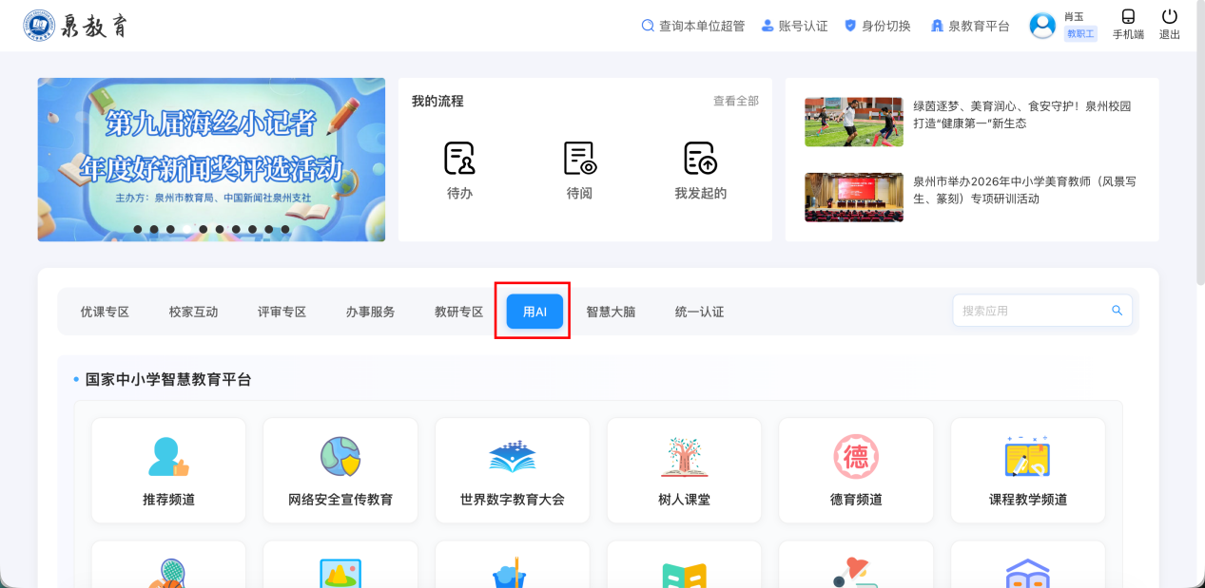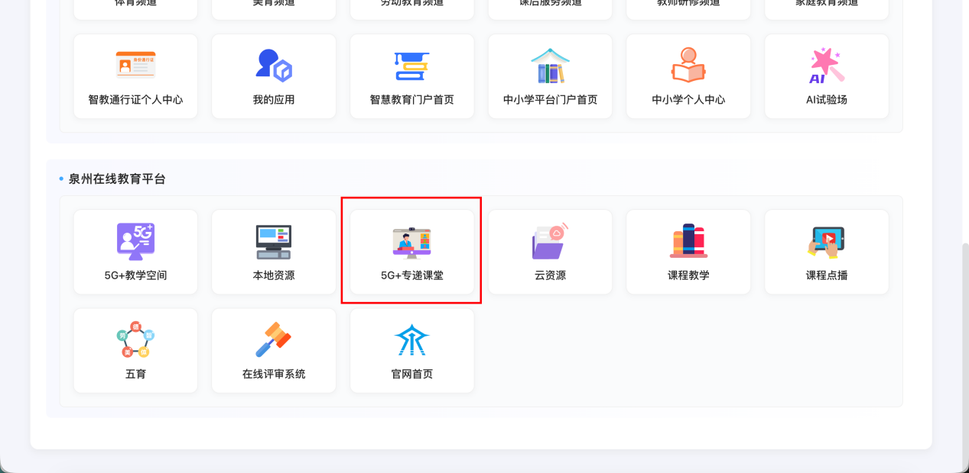
2.选择网络教研-评审活动。
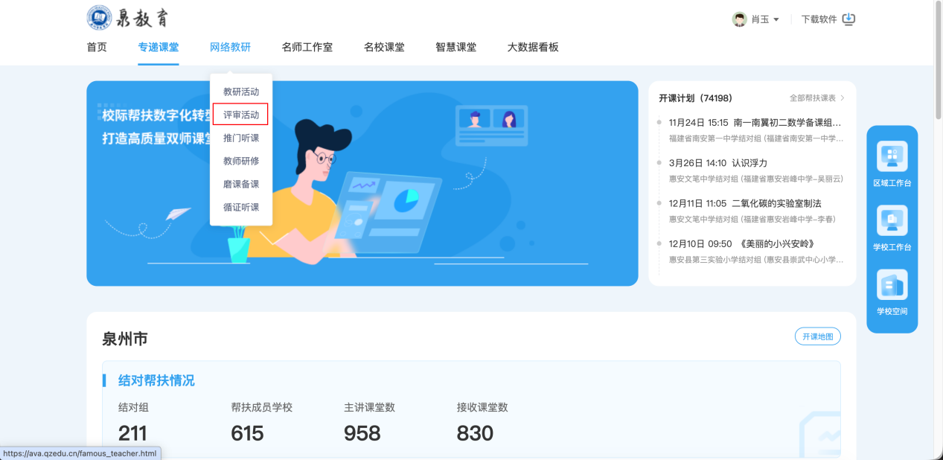
3.在“活动评选”功能下，找到本次要参与的活动。
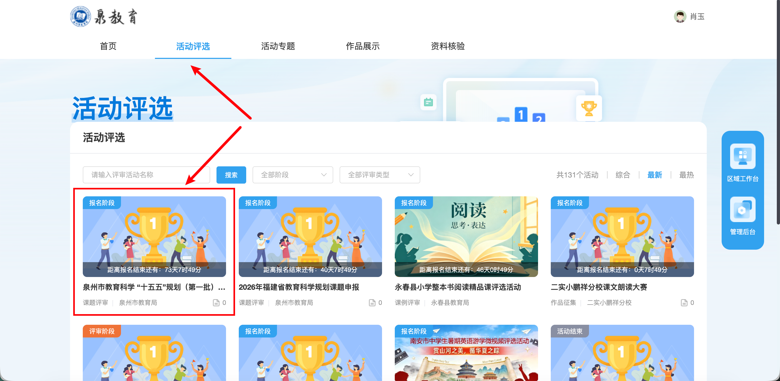
4.点击“查看全部子活动”，并根据学校所属区域（注：市直学校、职业学校、人工智能赋能教育教学核心研究组、基础教育国家级教学成果推广应用实验校分别从相应的通道进入），选择对应的子活动进行填报。
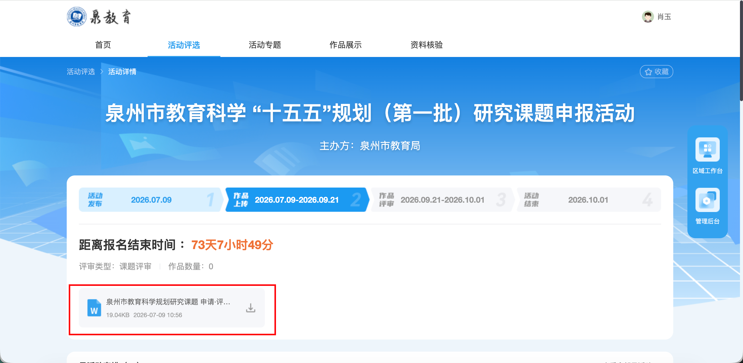
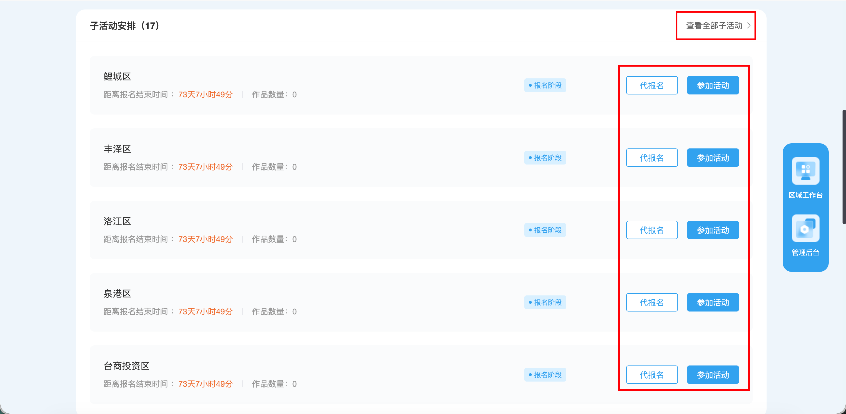

5.点击“参加活动”，填写对应的信息，点击提交即可。
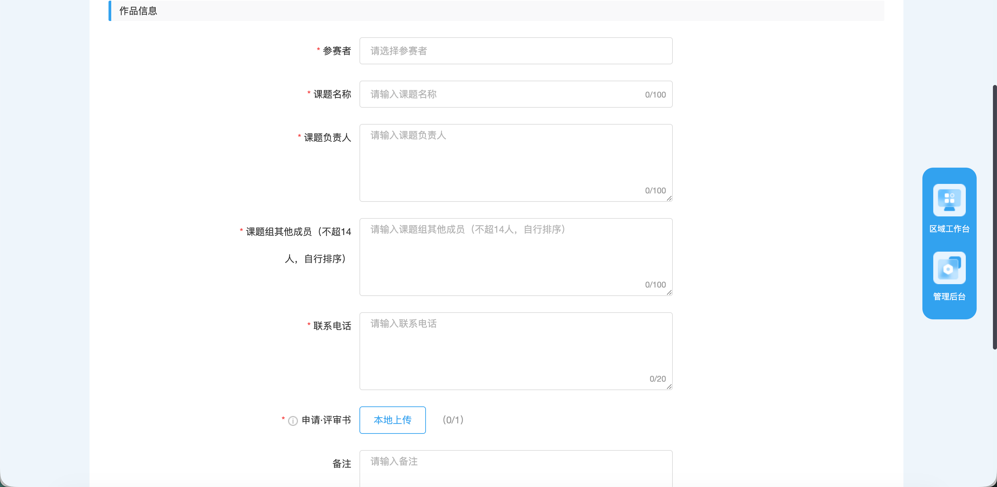

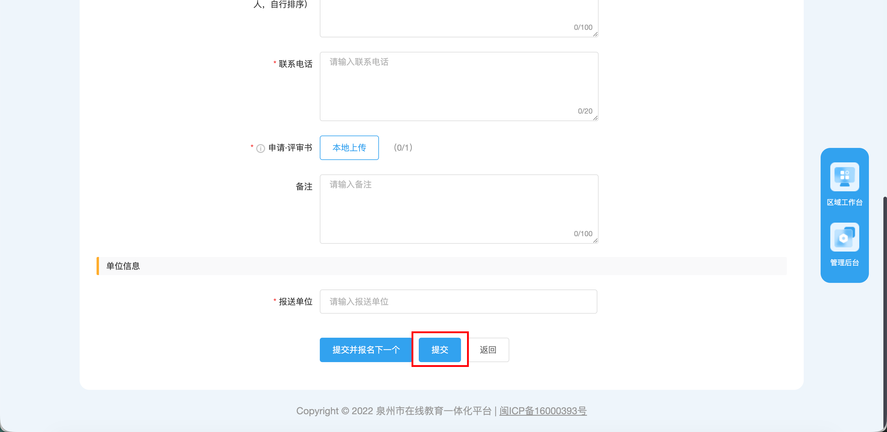

抄送：省教育厅基教处、省教科所、省普教室。
泉州市教育局办公室 2026年7月10日印发

